ТОВАРООБОРОТ РОССИИ И БОЛГАРИИ
«Все товары» - «Январь, 2019 - Август, 2019»
1. Сводная информация:
Товарооборот России и Болгарии за период Январь, 2019 - Август, 2019 составил $2.05 млрд.
Основной товарооборот пришёлся на «Минеральные продукты» (59%), «Машины, оборудование и аппаратура» (10%).
В структуре товарооборота по странам на первом месте Китай (16%), на втором месте Германия (8%). Болгария для России является партнёром №37 с долей 0.5%.

2. Общие итоги по месяцам.
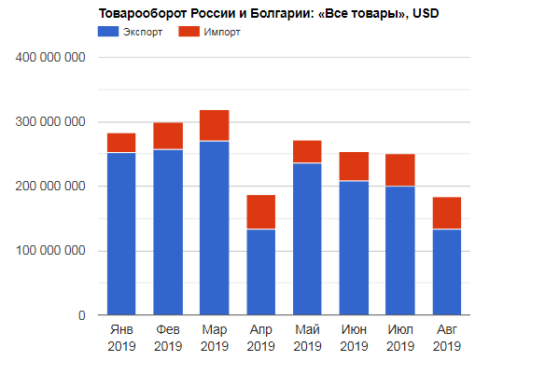
Период | Сумма
Январь, 2019 | $282 млн
Февраль, 2019 | $299 млн
Март, 2019 | $318 млн
Апрель, 2019 | $187 млн
Май, 2019 | $271 млн
Июнь, 2019 | $254 млн
Июль, 2019 | $250 млн
Август, 2019 | $184 млн
Итого: | $2.05 млрд
3. Структура товарооборота:
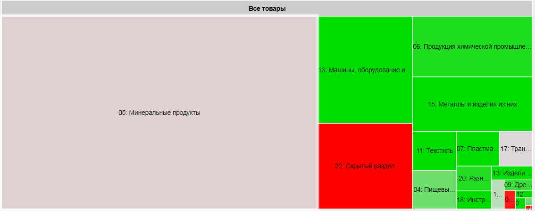
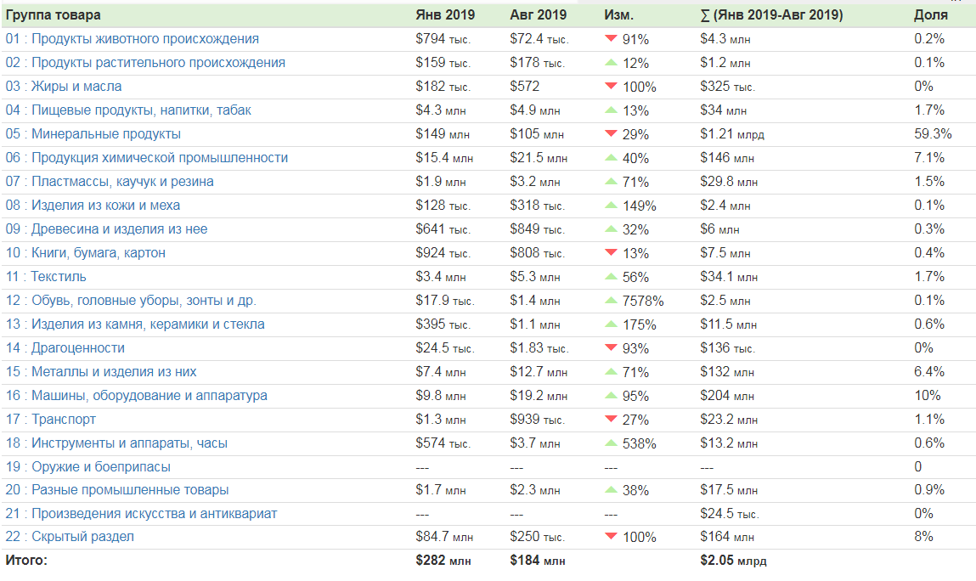
4. Товарооборот России по товару «Все товары» c другими странами:
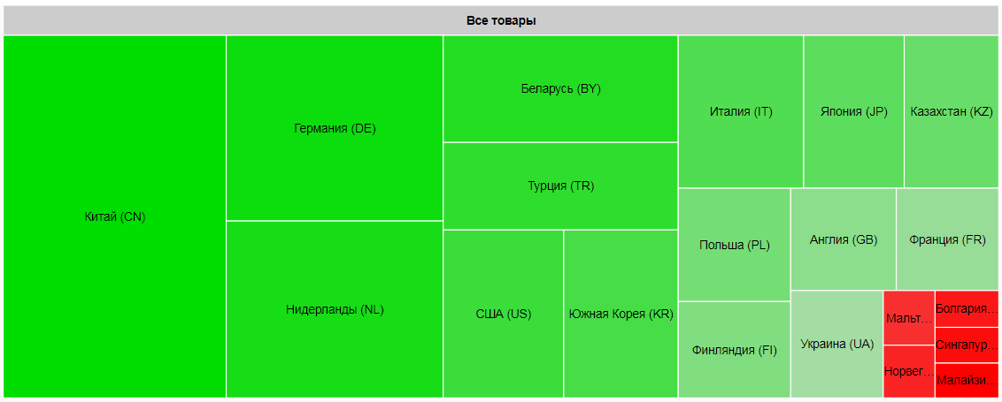
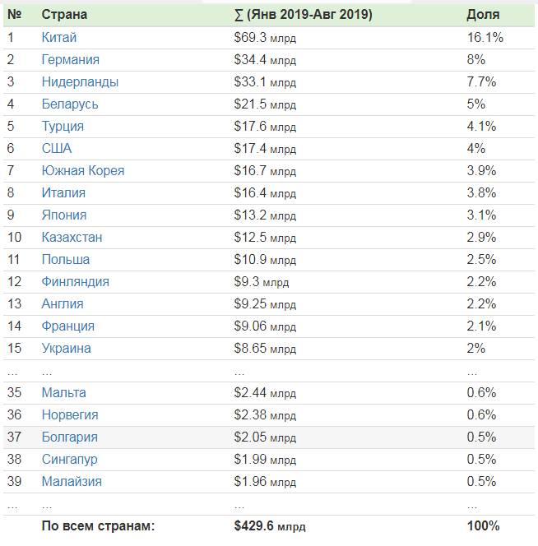
5. Товарооборот России и Болгарии товара «Все товары» по регионам:
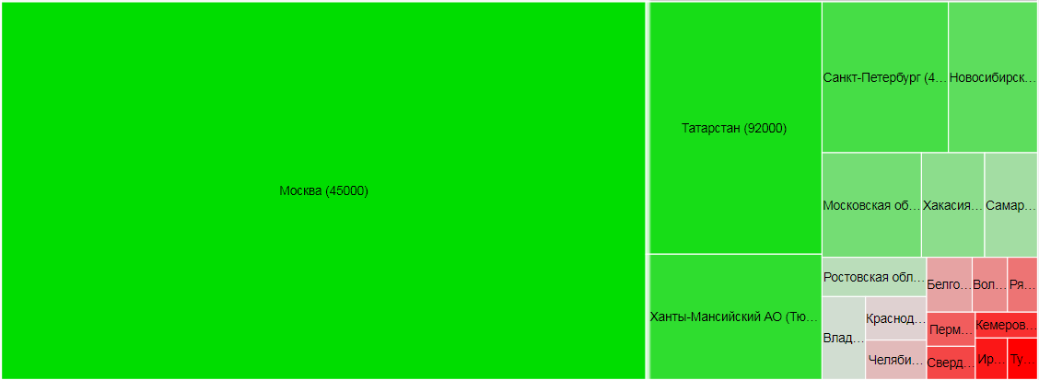
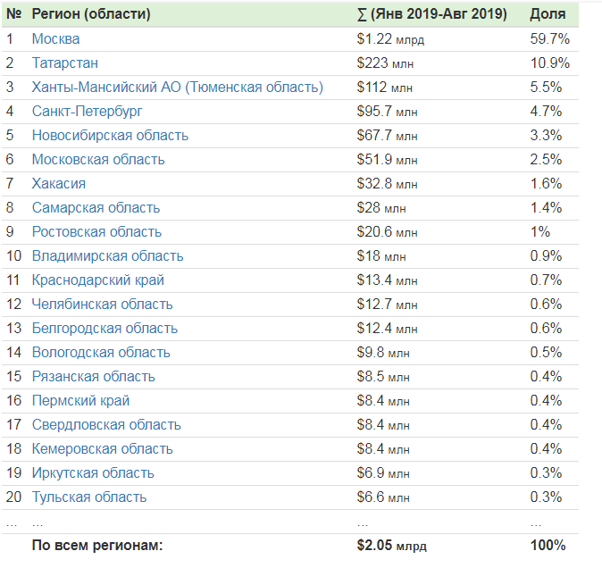
https://ru-stat.com/date-M201901-202001/RU/trade/BG

